Введение
Целью задания является анализ технического задания, разработка алгоритма работы программного модуля и реализация интерфейса системы учета заявок.

Анализ технического задания
Техническое задание определяет требования к функционалу, интерфейсу, безопасности и производительности программного модуля учета заявок на ремонт климатического оборудования.

Спецификация программного модуля
Разработана спецификация, включающая описание входных и выходных данных, пользователей системы и основных функций.

Алгоритм работы системы
Разработан основной алгоритм учета заявок в соответствии с требованиями ГОСТ 24.301.

Описание интерфейса
Интерфейс реализован в виде отдельных форм для управления заявками, пользователями и статистикой. Все окна имеют заголовки и элементы навигации.
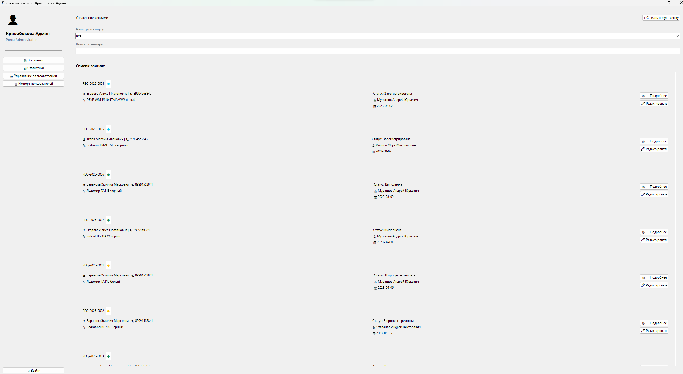
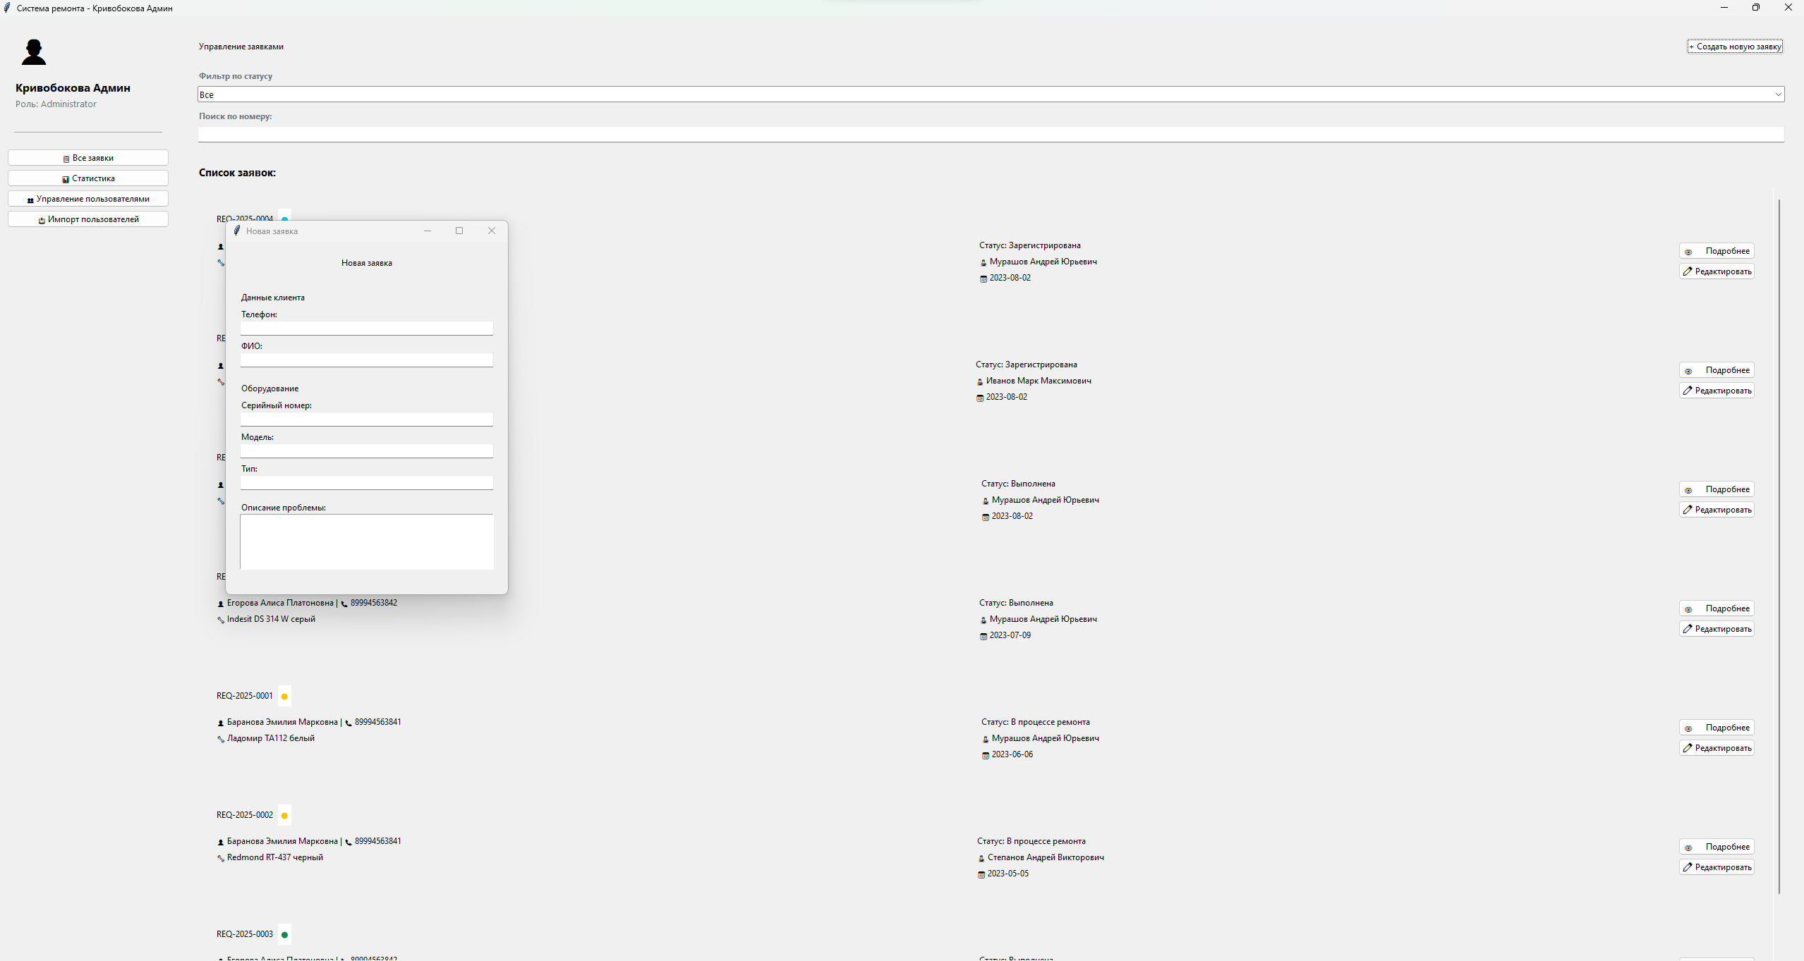
Обработка исключительных ситуаций
Реализована обработка ошибок ввода данных, контроль прав доступа и информирование пользователя об ошибках.

Тестирование
Проведено функциональное тестирование основных возможностей системы.

Выводы
Разработанный программный модуль соответствует требованиям технического задания.

